Bagas aji satrio wardhana   
212310009   
TI 21 PA  
Latihan praktikum modul 1

Output saat data yang di inputkan sudah benar

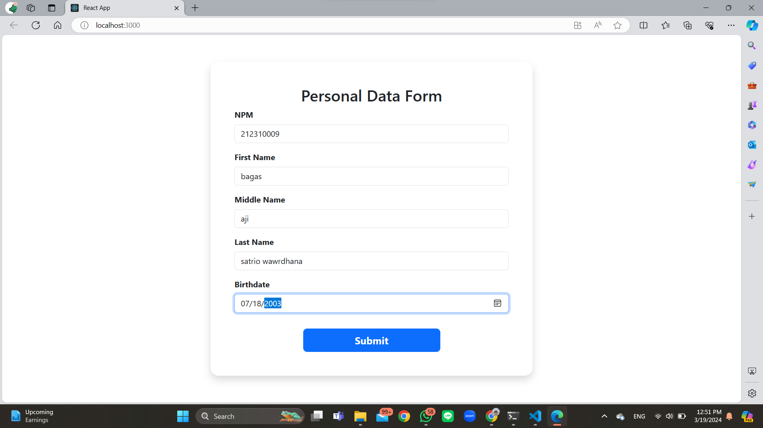

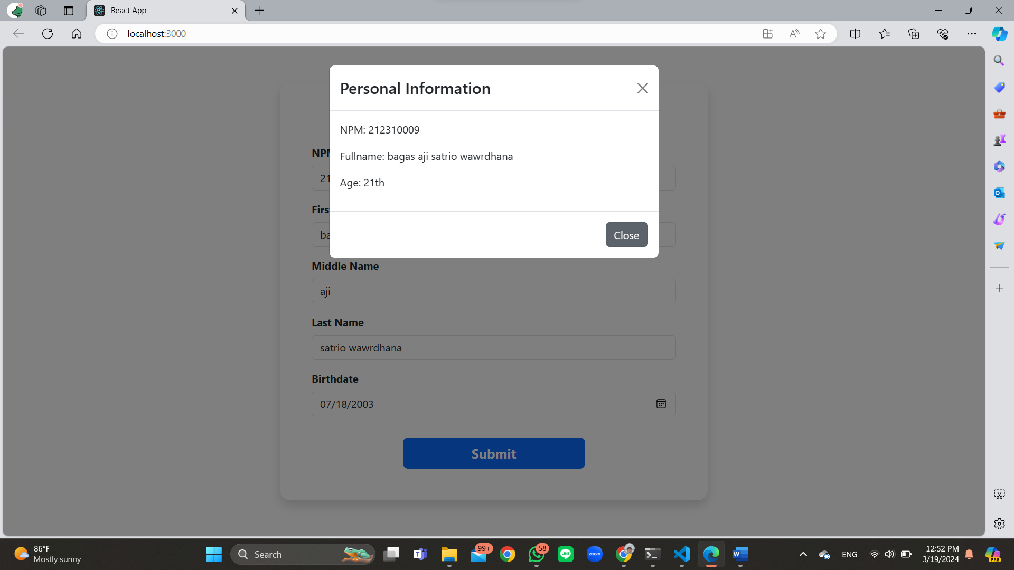

Sementara dibawah ini adalah output yang lebih dari 10 digit

